Základná škola s materskou školou Jacovce

Školské zvesti

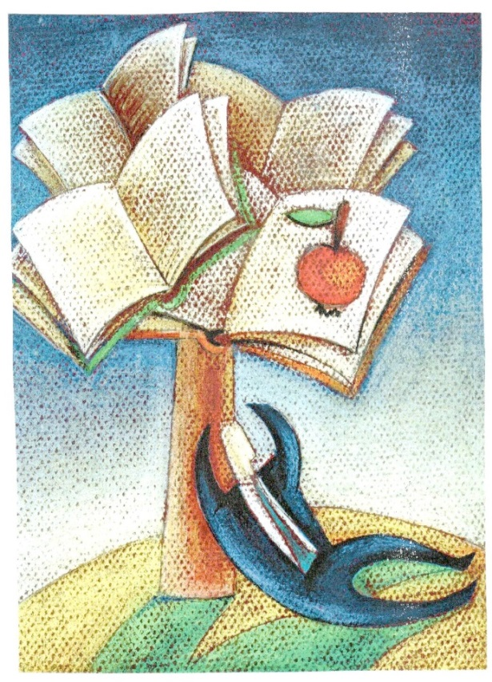 2017/18 č.2

Všade samé tekvičky alebo príbeh svetlonosa

Vo štvrtok 26.10. 2017 sa žiaci 3. ročníka ponorili spolu s pani učiteľkami do atmosféry preddušičkového času. Tento šk. rok sme sa nezmenili maskami na rôzne strašidlá, ale na tekvičky. Obliekli sme si tričká vo farieb tekvičiek - oranžová, žltá, zelená. Triedy sme spolu s pani učiteľkami vyzdobili a pripravili na tematické vyučovanie.
Na vyučovaní sme vypracovali pracovné listy s tekvičkovskou tematikou. Na čítaní sme si prečítali príbeh o svetlonosovi. Príbeh bol pútavý a zaujal nás. Dozvedeli sme, že už naši predkovia na Slovensku tekvice nazývali svetlonos. Išlo o starý zvyk. Keď sa ľudia vracali z návštev hrobov, mali tekvičky vydlabané a v nich mali malé sviečky, ktoré im osvetľovali cestu z cintorína. Okrem toho sme sa ešte dozvedeli, ako vyzeral čas pred Sviatkom všetkých svätých na Slovensku. Po prečítaní príbehu vieme, že nielen Halloween je zaujímavý. Už naši predkovia mali krásne zvyky, ktoré by sme mali zachovávať a pokračovať v nich. Po prečítaní zaujímavého príbehu sme spolu s pani učiteľkami v texte podčiarkli jednotlivé vety, ktoré nám potom ukázali cestu na odpovedanie otázok pod textom. V rámci nášho tematického vyučovania sme si vyrobili vlastných svetlonosov. Počas nášho tekvičkovského dňa sme mali i menší piknik, kde sme mali možnosť ochutnať okrem kúpených maškŕt i dobroty, ktoré upiekli maminy niektorých našich spolužiakov.
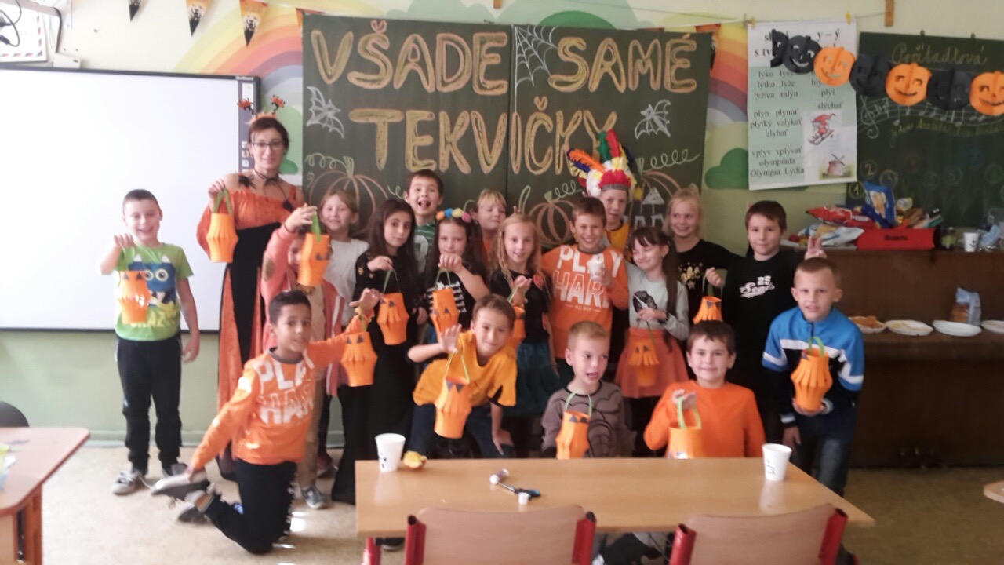
Žiaci a pani učiteľky 3.A, 3.B

Noc v škole
Už druhý rok sa na našej škole konala akcia – noc v škole. V škole spala iba naša trieda aj v šiestom aj v siedmom ročníku. Tentokrát to bolo opäť niečo iné. V škole sme sa stretli o šiestej hodine a začal nám zábavný program. Súťaže nám pripravili bývalí žiaci našej školy a náš triedny učiteľ. Počas prvej súťaže sme behali cez celú školu a zbierali podpisy príšer. Pri ďalšej aktivite sme sa rozdelili do troch tímov s menami – Silné ženy, Tekvičky a Zabijaci duchov, vytvorili sme si tímové hymny a s radosťou sa pustili do súťaženia. Hrali sme aj omnoho viac hier ako vybíjaná a človeče nehnevaj sa v telocvični, prekážková dráha, diskotéka a aj veľa tancovania. Okolo tretej hodiny ráno sme si ľahli do postelí a pozerali film. Niektorí zostali hore až do rána a niektorí chvíľu pred tým zaspali. Potom ešte po tme niektorí behali po škole, no nakoniec sme všetci znovu zaspali a spali až do príchodu rodičov. Ďakujeme pán učiteľ Selecký. Patrik Šaray, 7.A
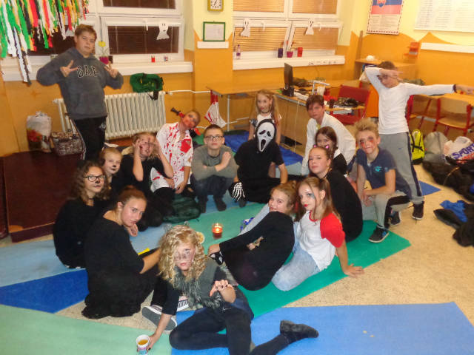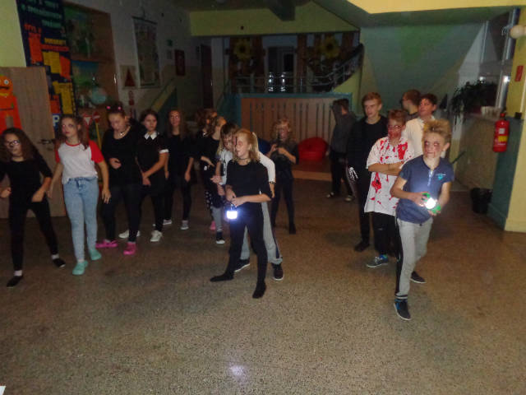

Pochváľme sa.....
V októbrovom čísle sme písali o celoslovenských projektoch, do ktorých sa naša škola zapojila. Prvým bol projekt Slovenskej pedagogickej knižnice „Najzaujímavejšie podujatie školskej knižnice“ k Medzinárodnému dňu školských knižníc 23. októbra 2017. Do tohto projektu sa zapojilo 243 školských knižníc a v hodnotení projektov sa naša škola umiestnila na 29. mieste.
V ďalšom projekte, ktorý bol organizovaný Ministerstvom školstva a Ministerstvom pôdohospodárstva – Hovorme o jedle, boli hodnotené školy podľa aktivít, do ktorých sa zapojili. Školy po vyhodnotení boli rozdelené do troch pásem – zlaté, strieborné a bronzové. Naša škola sa umiestnila v striebornom pásme hodnotenia.
Nebuď otrok drog
Takto znel názov súťaže, do ktorej sa zapojili žiaci druhého stupňa. Vyjadrili svoj názor na to, ako vnímajú nebezpečenstvo drog a skúsili opísať, ako by ich vnímalo okolie, rodina, blízki, keby prepadli drogám.
Čo by robili moji rodičia, keby sa dozvedeli, že užívam drogy? Vraj by nevedeli prijať tento fakt a nevedeli by ani ako sa ku mne správať. Veď si nič nevšimli ... musí to byť nejaký omyl. Ochraňovali by ma? ...Áno. Kryli pred ostatnými?... Áno. Hľadali vinu v niekom inom? ...Áno. Vraj aj v sebe. Hľadali by odpovede na otázky: Prečo sa to stalo? Čo povedia ľudia? ...Áno. Starali by sa o mňa viac... akoby som bol chorý? ...Áno. Bezpodmienečnú lásku nahradia láskou s hranicami? ...Určite. Ak by už nebolo neskoro. Dali by mi, čo si zažiadam aj keby som sa vyhrážal samovraždou?...Nedali. A to najpodstatnejšie...Začal by som s liečbou s ich bezvýhradnou pomocou. Vraj úplná očista od drog trvá aj päť rokov. Dosť dlhé „ ochorenie“. Ale mal by som šancu... A tej sa treba chytiť. Neviem, čo bude o rok, o dva... keď pôjdem na strednú či vysokú školu. Dnes vravím, že nebudem otrok drog. Verím, že ani o rok, ani o dva či desať rokov. Keď som mal písať prácu na tému – Nebuď otrok drog, na jednej strane sa mi zdalo, že vlastne neviem, o čom mám písať. Na druhej strane, veď stále a všade sa o tom hovorí. Ale keď som túto tému otvoril doma pred svojimi rodičmi, zistil som až teraz ako sa na to pozerajú oni. Dostal som odpovede na moje otázky a verím, že svoju vôľu nepodriadim závislosti na čomkoľvek. Bola by to najväčšia hlúposť v mojom živote. Verím, že sa mi tejto hlúposti podarí vyhnúť veľkým oblúkom a zmysel života nájdem v niečom hodnotnejšom. Veď mám pred sebou dvoch ľudí, ktorí žijú šťastný a naplnený život bez drog. Oni sú mojim príkladom a odpoveďou na otázku, prečo nebudem otrok drog.
Dávid Detko , 9. A
Skúste sa vcítiť do tých, čo závislí sú. Stratili podporu. Svet sa im otočil chrbtom. A pravdu, že by ste sa im otočili chrbtom aj vy? Prečo majú bojovať, keď už ani nie je o čo? Ste závislí. Stále potrebujete viac a viac. Lebo vaše myšlienky sú čím ďalej horšie a vy sa im nemôžete postaviť, a tak s nimi bojujete pomocou drog, pomocou zabudnutia. Verím, že nikdy nebudem závislá. Obrátilo by to moju rodinu proti mne, dokonca aj priateľov. Ja by som ich proti sebe obrátila. Lebo keby som bola teda závislá, určite mi zabránia akýkoľvek prístup k drogám. Moja prítomnosť by bola neznesiteľná. Tí, ktorých najviac na svete milujem, by boli moji najväčší nepriatelia. Bojovala by som proti nim všetkými možnými prostriedkami, len aby som sa dostala k svojmu cieľu – droge. Neviem, ako by to všetko bolo. Kto by za mnou stál, kto by ma podržal v ťažkých chvíľach. Ale viem, že je niekto, kto by pri mne určite stál. Bol by to Boh. Som veriaca a verím, že aj v tých najťažších chvíľach môjho života by ma neopustil. Verím, že každá ťažká chvíľa, ktorú na nás Boh dopustí, je skúškou našej viery. Ak má človek vieru, dokáže prekonať každú prekážku. Droga je únik z reality ťažkých životných chvíľ. Teraz v takých chvíľach hľadám oporu v blízkych a v Bohu. Verím tomu, že aj v budúcnosti oporu v každej ťažkosti nájdem v blízkych a Bohu a nebudem ju nikdy hľadať v droge.
Rebeka Olvecká, 9. A
Ak si predstavím drogovo závislého človeka, asi by mi bol odporný vo svojej podstate. Neviem si predstaviť, že by som klesla pod svoju vlastnú dôstojnosť. A ak áno? Prečo by som to urobila? Neviem, či dáva zmysel, to čo som napísala. Ale taký je asi život narkomana. Nevidí zmysel v svojom živote....Alebo iní nevidia zmysel v jeho živote. Dá sa toľko o všetkom polemizovať. Či dáva to čo som napísala zmysel alebo nie. Zdá sa vám moja úvaha neuzatvorená? Aj mne.... Lebo neviem, čo bude v živote ďalej....vlastne som svoj vlastný život sama ešte nezačala žiť. Každý si svoju životnú knihu píše sám a sám je za svoj život zodpovedný. A zodpovednosť je to, čo chýba práve tým, ktorí podľahnú drogám.
Júlia Herdová, 9.A

Máme naozaj veľa možností ako sa vyhnúť nebezpečenstvu drog. Ako tráviť voľný čas zmysluplne a nachádzať rozptýlenie . Jednou z možností ako tráviť voľný čas je aj šport. Tento školský rok pracuje na našej škole krúžok pohybovej prípravy, ktorý vedie náš nový pán učiteľ telesnej výchovy Mgr. Martin Rybnikár. O tento krúžok je veľký záujem hlavne zo strany chlapcov z prvého aj druhého stupňa. Aj keď sa nám zatiaľ nepodarilo získať medaily, zúčastnili sme sa okresného kola v cezpoľnom behu chlapcov a dievčat, v basketbale, stolnom tenise a futbale.
Už prišiel advent, začínajú Vianoce
Keď sa prvá sviečka zažne,
adventný čas nám opäť začne.
Všetci sa tešíme, je tu zas
najkrajších Vianoc čas.

Keď sa druhá sviečka zažne,
krajšie sú aj veci bežné.
Konečne k nám prichádza Mikuláš,
o dobré skutky sa snaží každý z nás.

Keď sa tretia sviečka zažne,
vianočné melódie znejú nežne.
Všade žiaria jagavé svetielka,
deti sa tešia: „Hurá, snehová nádielka!“

Keď sa štvrtá sviečka zažne,
začína sa pre nás kúzlo zvláštne.
Zdobíme, pečieme, varíme,
na Štedrý večer sa veľmi tešíme ! Stella Chrenková, V. A

Hoci sa z adventu stalo obdobie nákupnej horúčky, stále patrí do zimného obdobia s najdlhšími večermi a ešte počas nedávnej minulosti sa v tradičnej ľudovej kultúre prelínal so Stridžími dňami. Už Katarína (25. novembra) ohlasovala jeho príchod známou pranostikou, ktorá hovorí, že Katarína zaviera muziky. I v súčasnosti katarínskymi zábavami končia na obdobie štyroch týždňov všetky diskotéky a svadby. Až na dni, v ktorých boli určité práce zakázané, bol časom priadok a páračiek, rôznych poverových úkonov previazaných s ochrannou a ľúbostnou mágiou. Mládež si potrebovala spestriť život bez tancovačiek plný pracovných povinností. Počas stridžích dní pridávali dobytku do krmiva cesnak a petržlen na ochranu pred nepriaznivými silami. Obchádzali hospodárstvo so svätenou vodou, kreslili kríže na dvere, len aby ochránili svoju rodinu a majetok. Počas tohto obdobia pripravovali celú domácnosť na príchod Vianoc. Dom musel byť čistý, uprataný, aby jeho obyvatelia boli v nasledujúcom roku zdraví.
Advent začína vždy najbližšou nedeľou ku dňu Ondreja (30. novembra) a končí po západe slnka na Štedrý večer. Počas štyroch adventných nedieľ, symbolizujúcich mýtický čas 4000 rokov od biblického stvorenia sveta sa postupne zapaľujú tmavomodré alebo fialové sviečky na adventnom venci. Plamienky horiacich sviečok symbolizujú blížiaci sa príchod Krista, pretože on rozptyľuje temnotu a strach, je „Svetlom sveta“.
Adventný veniec i kalendár vznikli v 19. storočí v germánskych krajinách a odtiaľ sa dostali k nám. V súčasnosti je adventný veniec moderným doplnkom domácností, vešia sa na vchodové dvere alebo pokladá na stôl ako symbol prichádzajúcich Vianoc. Hoci dnešná konzumná spoločnosť už nedokáže z hĺbky duše vnímať advent ako čas ticha a pokoja, ľudia toto obdobie pociťujú ako zvyk vyzdobiť si domácnosť v duchu prichádzajúcich Vianoc. Väčšina z nás adventné vence i kalendáre kupuje a s rýchlosťou doby takmer vymizla ich tradičná domáca výroba. Skúste si vychutnať toto obdobie tak trochu starosvetsky, venujte dlhé zimné večery svojej rodine a domácnosti, užívajte si ticho a čaro predvianočných dní.
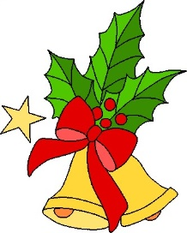
Aj my sme si na hodinách slovenčiny tak trošku užívali predvianočný čas a vytvorili sme práce, v ktorých sme písali o našich výnimočných Vianociach.
Výnimočné Vianoce
Pod výnimočnými Vianocami som si vždy predstavovala, že sa všetci raz za rok stretneme pri vianočnom stole, povečeriame spolu a rozbalíme si vianočné darčeky. Keď som bola tretiačka a išla som prvýkrát do tábora. Tam som spoznala jedno dievčatko. Bolo veľmi skromné. Sama mi začala rozprávať o Vianociach, aké mali oni doma. Rozprávala mi o tom, že jej rodičia nemali dosť peňazí, keď nemali prácu. Nemohli mať takú veľkú hostinu ako majú iné rodiny. Dokonca mi povedala, že niekedy nemali ani vianočný stromček. Tešila sa z toho, keď dostala len pastelky a omaľovánku. Hovorila, že pre ňu nie sú dôležité nejaké darčeky, ale je pre ňu dôležité to, že môže stráviť príjemné chvíle so svojimi rodičmi a súrodencami. Myslela som si, že vo všetkých rodinách je to rovnaké: stromček a veľa darčekov. Ale vtedy som pochopila, že to tak nie je. Uvedomila som si , že každé Vianoce môžu byť výnimočné. Pre každého sú výnimočné niečím iným. To, čo mnohí berú ako samozrejmosť, iní vnímajú ako výnimočnosť. A aj tieto Vianoce si spomeniem na dievčatko z tábora a budem dúfať, že aj jej Vianoce sú výnimočné a radostné.
Katarína Daňová, V. A

Najkrajší darček
Vianočný čas je pre deti plný očakávania a veľkej radosti. Vtedy sa tešíme všetci. Mamina sa teší, že sa jej dobre podarilo ukryť darčeky a vianočné pečivo je lepšie ako vlani. Ocko sa potešil, že osadil vianočný stromček do stojana rovno. Takže radosť zvládala v celej rodine a všetci sú spokojní. Ja som s maminou pripravovala sviatočný stôl, ale nebola som sústredená, lebo mysľou som bola pod stromčekom. Čo asi tieto Vianoce prinesú? Aký darček tam nájdem? Večera bola neskutočne dlhá a tie mamine príhody, tradície, otcovo spomínanie nemalo konca. Už len umyť riad a možno to príde. Konečne! Prítmie obývačky ožilo rozžiarením vianočného stromčeka. Neverila som vlastným očiam. Toľko škatúľ, previazaných stuhou, som ešte nevidela. „Čo v nich asi je a budú všetky pre mňa?“ prebehlo mi hlavou. Prvý darček som rozbalila, ten bol pre maminu. V druhom bola voňavka pre ocina. Ďalší sa mi zdal neforemný, studený, sklenený. Keď som ho rozbalila, vykríkla som od úžasu. Vo veľkom sklenenom pohári sedel malý, vyplašený škrečok. Nevedela som, či mám pokračovať v rozbaľovaní ďalších darčekov alebo od radosti objímať rodičov. V ostatných balíčkoch bolo celé príslušenstvo pre škrečka, ktoré mi ešte v ten večer ocino pomohol poskladať, aby sa nový obyvateľ cítil ako doma. A poviem vám, krajšie Vianoce som ešte nezažila. Keď som šťastná pozrela do okna, videla som, že vonku tíško sneží. Vtedy mi napadlo. Môj nový kamarát bude mať meno Vločka. Toto je príbeh mojich najkrajších Vianoc. Timea Tomanová, V. A

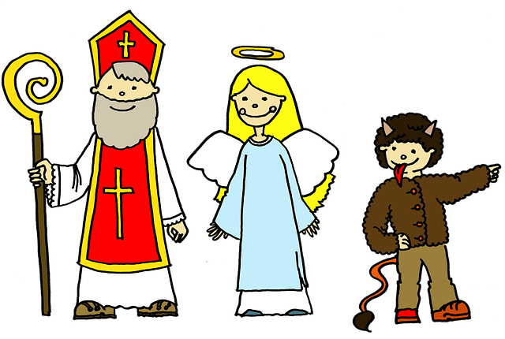
6. december je deň, ktorý nám hlási, že Vianoce sú už naozaj predo dvermi. Tešíme sa na sladkosti a drobné darčeky, ktoré si nájdeme v predvečer Mikuláša v našich vyčistených čižmičkách. Inak tomu nebolo ani tento rok. A samozrejme aj v škole sme sa potešili mikulášskemu prekvapeniu v podobe zábavného vystúpenia Magic show v našej telocvični. Po ňom už prišiel Mikuláš a rozdal nám sladké odmeny.
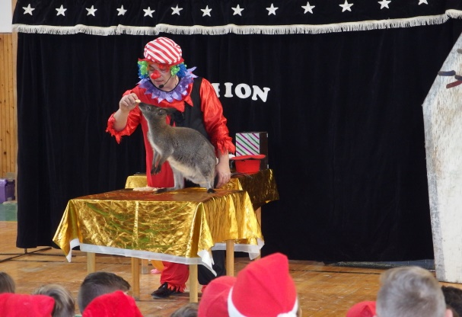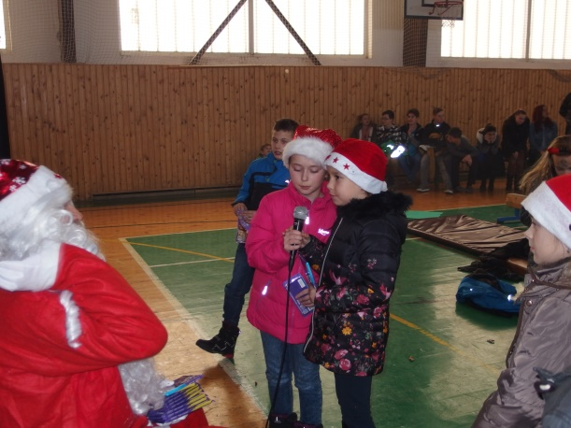

Vianočný čas je časom príprav, vypekania, upratovania ale i vyzdobovania našich príbytkov. Aj my sme sa rozhodli v stredu 13. decembra obliecť našu školu do vianočného šatu. Každý si dopredu všetko pripravil a v stredu prvým zvonením sme začali tvoriť. Výsledky nášho snaženia pani učiteľka Detková vkusne upravila na dolnej chodbe, aby sa potešil každý, kto našu školu navštívi. A čo všetko sme urobili: Prváci krásne vianočné pozdravy, druháci vianočné ozdoby, tretiaci krásne svietničky, malé stromčeky, štvrtáci ikebany, piataci svadbu malých ponožkových snehuliakov, šiestaci a ôsmaci ikebany, malé ozdobné čiapočky, svietniky, hviezdičky a rôzne ozdoby, siedmaci vyšívané pozdravy a deviataci nám k tomu piekli celý deň oblátky, ktorých vôňa naplnila celú školu.

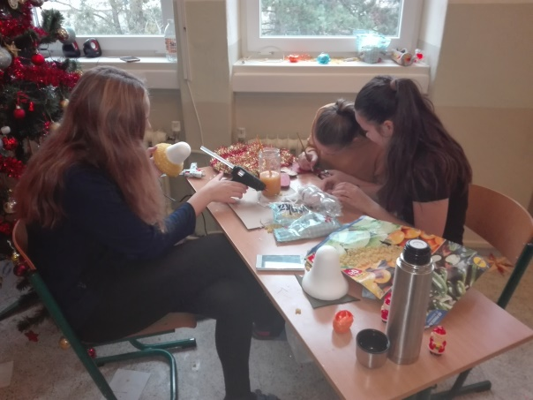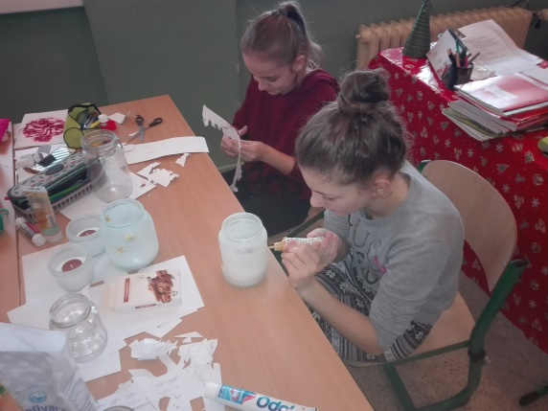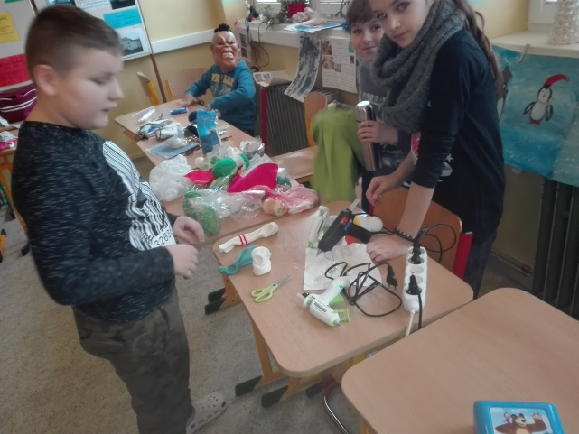

Vyvrcholením nášho školského vianočného snaženia je každoročne Vianočná besiedka. Pripravujeme sa skutočne svedomite, navičujeme jednotlivé čísla, pripravujeme kostýmy a rekvizity, vyzdobujeme si školu i telocvičňu. Tento rok sa naše predstavenie nieslo v duchu krásneho baletného príbehu L u s k á č i k . Deti z dramatického krúžku Milky Polonskej postupne rozbaľovali darčeky spod stromčeka, v ktorých boli ukryté jednotlivé čísla programu: Mažoretky Zitky Danišovej, tanečníci ľudových tancov Peťky Brachovej, tanečníci baletného príbehu Luskáčik Kristínky Jančovičovej, divadelníci Dávida Seleckého a Moniky Porubskej. Krásu vystúpení dotvárala nádherná scéna, ktorú vytvorila Monika Detková. Na záver sme si spoločne popriali želenia a pani riaditeľka nám poďakovala za príjemný predvianočný večer. Už teraz sa tešíme na budúci rok.
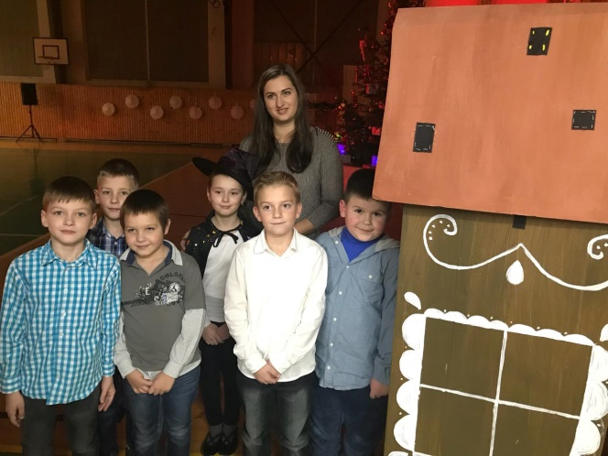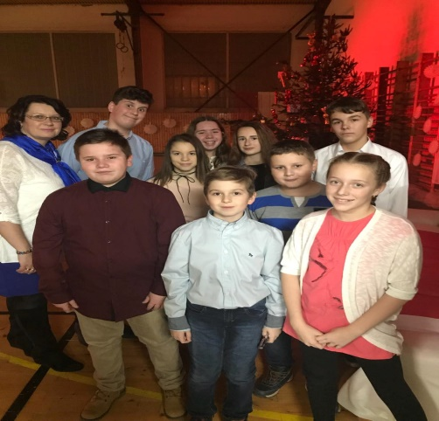
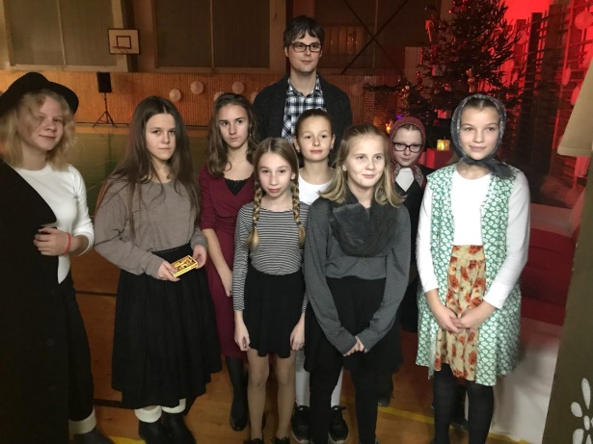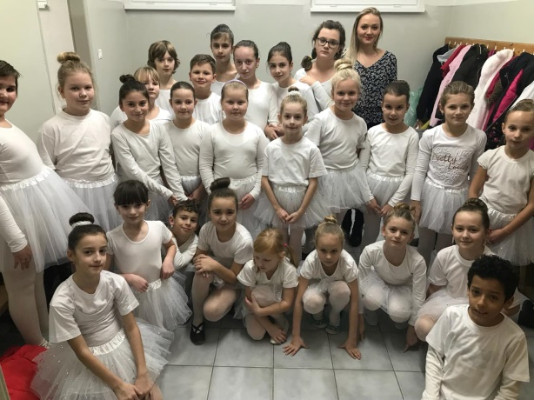

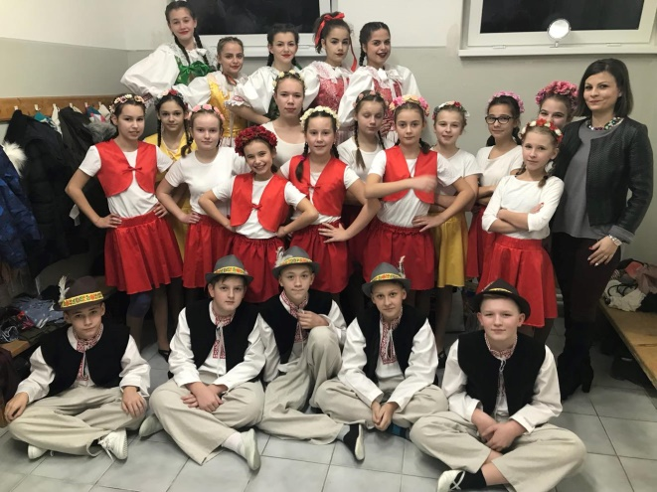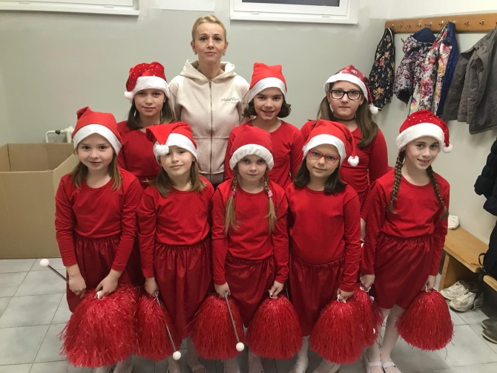
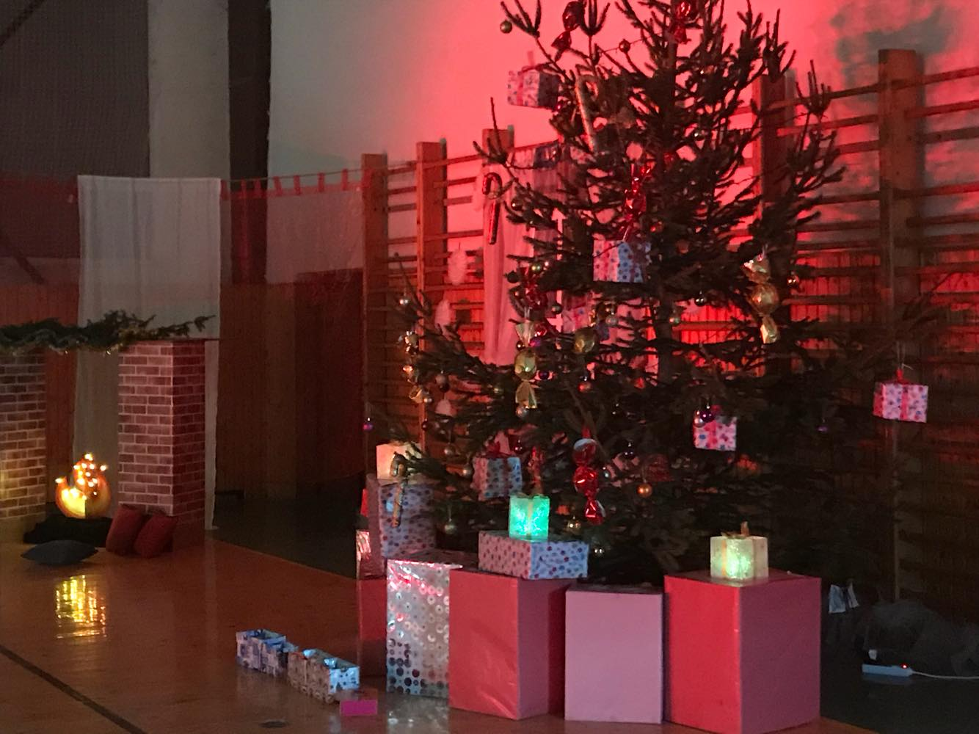
Nech je Štedrý večer štedrý k Vám
to prajeme Vám k Vianociam.
Nech máte to, čo treba -
lásku, zdravie, šťastie, chleba.
K tomu ešte jedno prianie
na každom kroku Božie požehnanie......

